DSM-01 zadání
Doplńkové stavební materiály – dřevo, kovy, plasty:
Ve stavební výrobě se kromě hlavních konstrukčních materiálů a stavebních hmot, jako jsou např: kámen, beton, cihlářské výrobky a malty používá také celá řada dalších materiálů, které mohou být také součástí staveb a bez nichž se v dnešní době neobejdeme.
Jsou to především: Dřevo (a materiály na bázi dřeva), kovy a plasty.
DŘEVO jako přírodní materiál je obnovitelnou surovinou, kterou používal člověk ke stavbě obydlí i výrobě nástrojů už odedávna a také v dnešní době je hodně používané. Pro jeho dobré mechanické vlastnosti , přírodní vzhled a dostupnost se využívá nejen v podobě masívního dřeva, ale také z dřevní suroviny vyrobené velkoplošné konstrukční desky (DTD, OSB, Cetris, DVD, ap) Při nižší hustotě má srovnatelnou pevnost s některými kovovými materiály – vhodné pro trámy, krovy, stropy, podlahy, střešní latě, schodiště, okna, dveře. Má však také své nevýhody : je hořlavé, nabírá vlhkost a vysychá při čemž nerovnoměrně mění tvar (je totiž na rozdíl od kovů a plastů tzv. „anizotropní“ ,tedy má v různých směrech různé vlastnosti, které závisí na směru dřevních vláken) viz obrázek (řezy a směry ve dřevě, levá a pravá strana desky) zatímco kovy a plasty jsou obvykle homogenní = stejnorodé. Podléhá také biologickým škůdcům jako jsou houby, plísně a také hniloby
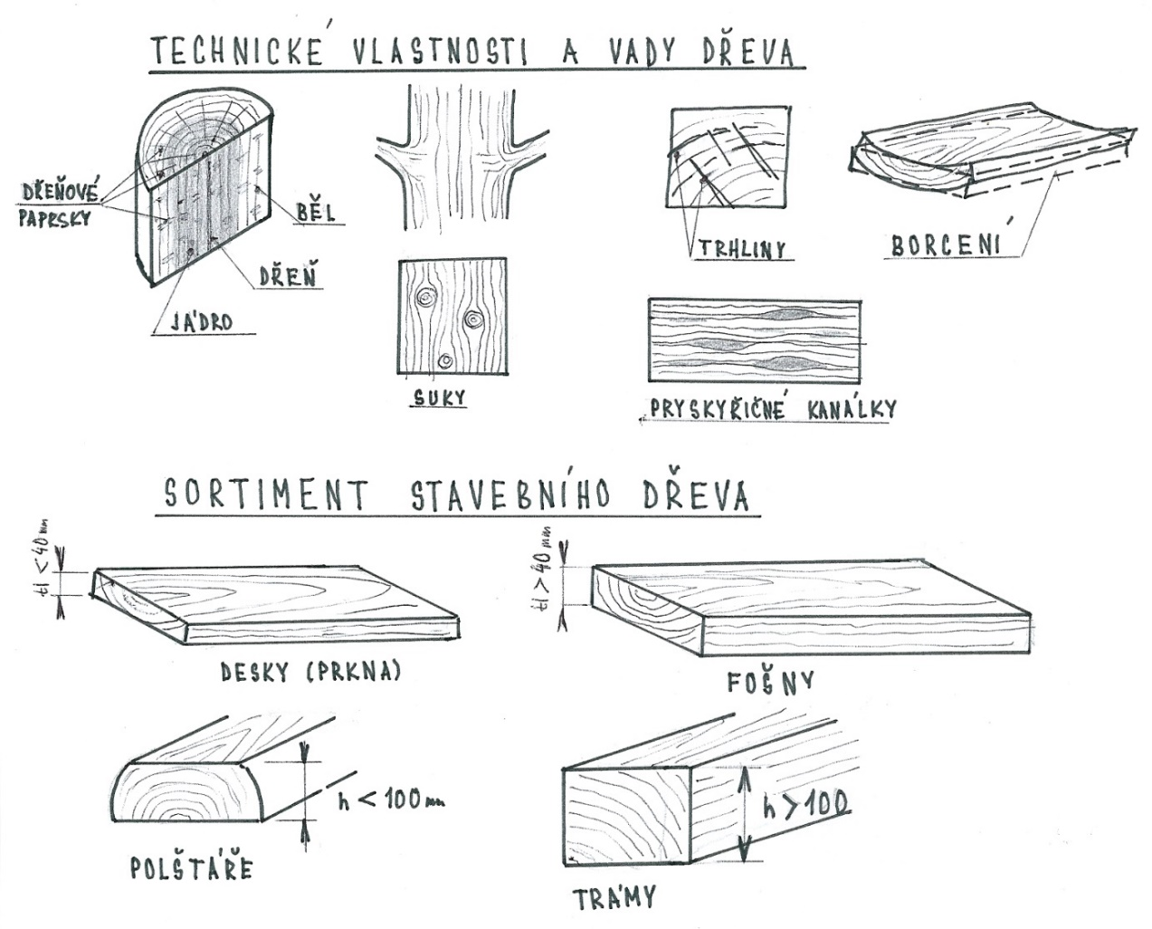
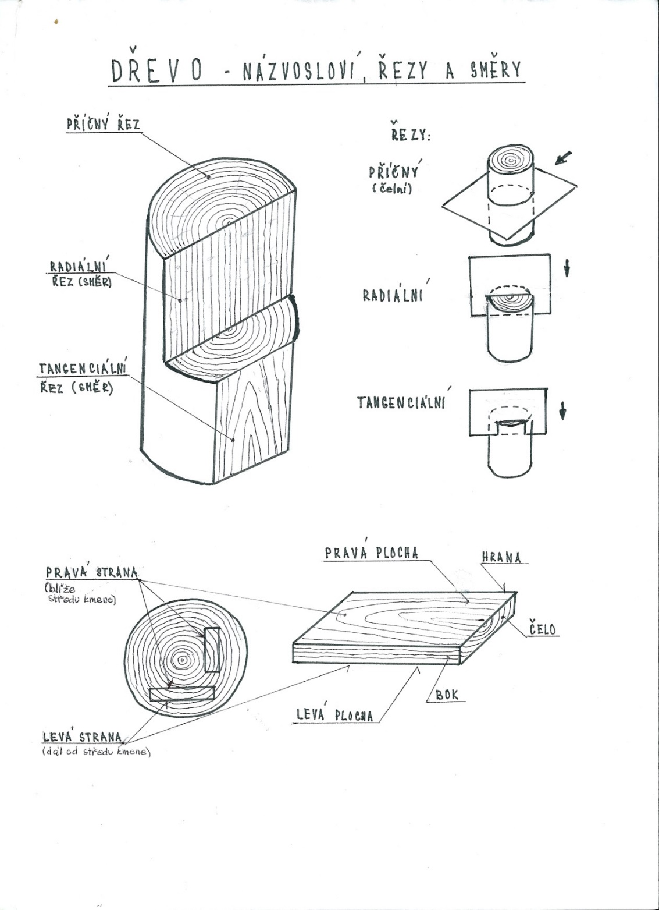
Kontrolní otázka: Přečti si pozorně odstavec o dřevě a zkus odpovědět na danou otázku:
Jaké jsou výhody a jaké nevýhody dřeva jako stavebního materiálu: Vyjmenuj a popiš. Argumentuj, na co bys konkrétně dal přednost dřevu a kde bys upřednostnil jiné materiály a proč. Otázka: Proč se stavební dřevo impregnuje a jak jej rozpoznáme např. trámy na krovy od neimpregnovaných, co jsou fungicidy. Objasni pojmy: stav vlhkostní rovnováhy a bod nasycení vláken.
KOVY začal člověk používat o něco později než dřevo, protože v ryzí podobě se v přírodě nachází jen některé (např. zlato) a to jen v omezeném množství. Většina kovů včetně železa se vyskytuje v podobě rud (což jsou sloučeniny s kyslíkem-oxidy nebo se sírou –sulfidy) Např. železo obsahuje oxid železítý Fe₂O₃ , což je železná ruda, měď obsahuje chalkopyrit CuS – sulfid měďnatý, Hliník obsahuje bauxit, což je oxid hlinitý Al₂O₃ . Jenže rudy ještě nejsou použitelné jako kovy, ty se z nich získávají tavením v peci za vyšších teplot, dle druhu kovů, což u olova či cínu je něco nad 200°C, ale u železa je hodně vysoká kolem 1500°C . Při zpracování kovů se využívá především jejich „kujnost“, což je možnost tyto materiály po zahřátí tvářet, tzn. měnit jejich tvar působením nástroje bez oddělování částí materiálu. Tato vlastnost je využívána kováři – výroba kováním, popř strojně lisováním. Tenčí kovové materiály a polotovary, hlavně plechy lze tvarovat i za studena ohýbáním a zakružováním. Kovy je možno také roztavit a odlévat do forem na potřebný tvar a vyrábět z nich odlitky. Nemusí být jen z jednoho druhu kovu. Kovy je možné po roztavení smíchat s jinými roztavenými kovy a po ztuhnutí vznikají slitiny (mosaz, bronz, dural, pájky, apod.) V technické praxi je však nejrozšířenějším kovem železo, je nejdostupnější, ale jeho nevýhodou je, že podléhá rychle korozi v celé své hmotě - nejen na povrchu – rezaví – musí se tedy opatřovat nátěry či pokovováním. Surové železo se upravuje na ocel různých druhů a litinu.
Kovy jsou také homogenní, velmi pevné, mají velmi dobrou vodivost tepla, zvuku i elektrického proudu. Nevýhodná je jejich tepelné roztažnost: chladem se smršťují, teplem roztahují (proto se musí u některých konstrukcí provádět dilatace tj úpravy, zohledňující změny rozměrů vlivem tepla, aby nedošlo k jejich popraskání (např. dilatační spáry, či u potrubí kompenzátory).
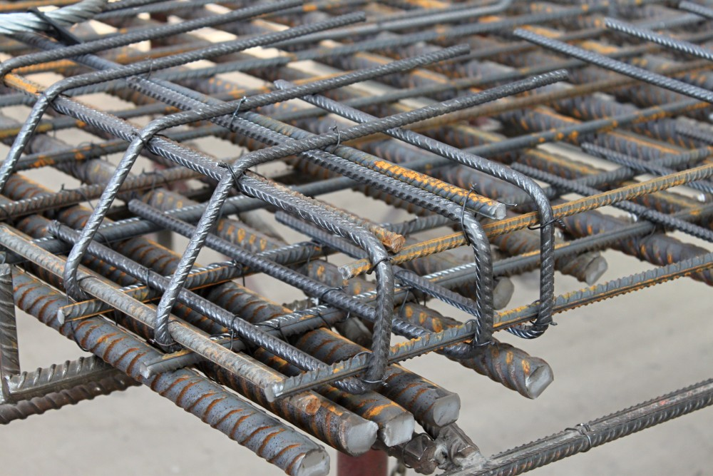
Kontrolní otázka: a) Přečti si podrobně text a odpověz na otázky: Jaké jsou výhody a nevýhody kovů. b) Objasni pojmy: kujnost a tváření . Objasni pojem : dilatace, koroze kovů. Otázka: Z tabulek zjisti, jaký kov se vyrábí z rudy zvané Galenit a k čemu se používá. Kde se nachází v přírodě ryzí železo. K čemu se používá vysoká pec a kde v ČR ji můžeme vidět?
PLASTY jsou moderní materiály, které nevznikly v přírodě, ale byly uměle vyrobeny vytvořením takových podmínek, které se běžně v přírodě nevyskytují (teploty, tlak, přítomnost jiných látek v prostředí – katalyzátory. Surovinou je nejčastěji ropa nebo uhlí. Jsou organické, makromolekulární sloučeniny, které obsahují téměř vždy uhlík a vodík (uhlovodíky a jejich deriváty). Mají spoustu výhod a široké možnosti použití. Jsou většinou lehké, přitom odolné a trvanlivé. Dají se dobře tvářet- ohýbat, tvarovat tlakem a lisovat i svařovat. Podle toho, jak se s teplem mění jejich vlastnosti, se dělí na 3 skupiny:
a) termoplasty (např. PVC), které teplem měknou a chladem ztuhnou a v teple zase změknou (a to opakovaně)
b) termosety jsou tzv. dvousložkové – přidáním chemické látky zvané tužidlo započne chemická reakce a látky spolu vytvoří tvrdou velmi pevnou a odolnou hmotu a tu už zahříváním nelze změkčit nebo rozložit (např. epoxidová lepidla, polyuretanové parketové laky, apod.
c) elastomery jsou trvale plastické (těsnící tmely, silikony).
Technické plasty mají své označení velkými tiskacími písmeny např. PS – polystyrén, PET – polyetylén, PUR – polyuretan, SI- silikon, PVC – polyvinylchlorid, PAN – polyakrylonitril, aj. Používají se jako fólie, pěnové hmoty na zateplování, podlahoviny (vinyl), okenní profily, lišty, kování. Mohou nahradit kovy i dřevo, přitom nerezaví a nepodléhají škůdcům.
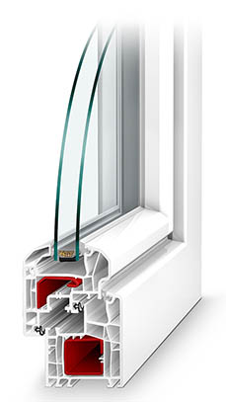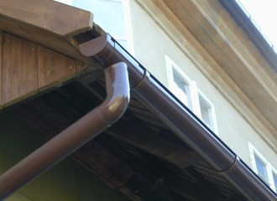
Jejich dlouhá trvanlivost však může být i na škodu. V přírodě se totiž samy nerozloží, proto je nutno třídit – použijí se k výrobě jako druhotné suroviny. Chráníme tak životní prostředí.
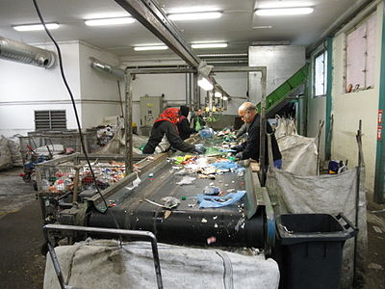

Třídírna odpadu v Olomouci

Kontrolní otázka: Pozorně si přečti text a odpověz na otázky:
a) Co je surovinou pro výrobu plastů? Můžeme je najít v přírodě a kde? Objasni proč a popiš, jak třídíš plasty.
b) Jaký je rozdíl mezi termoplasty a termosety, uveď příklad (doma, ve třídě, na stavbě, apod.). Vyjmenuj a popiš, které zařízení budov (od základů po střechy a fasády) může obsahovat plasty. Uveď také, z čeho by mohly být zhotoveny, pokud bychom neměli k dispozici žádné plasty.

